**Информация к проекту решения по заявлению:**

**1.8. Лончеков К. П.**

**Земельный участок:**

кадастровый номер **54:35:013320:3**;

**местоположение:** г. Новосибирск, ул. Коминтерна, дом 52; **Дзержинский район**,

площадь 540 кв.м.; (планшет 2959).

**Зонирование:** Зона застройки индивидуальными жилыми домами (Ж-6).

**Заявленные требования:** *в части уменьшения минимального отступа от границ земельного участка, за пределами которого запрещено строительство зданий, строений, сооружений, с 3 м до 1,5 м со стороны улицы Коминтерна.*

**Обоснование согласно заявлению:** *в связи с тем, что инженерно-геологические характеристики земельного участка и фактическое местоположение объекта капитального строительства являются неблагоприятными для застройки.*

**Планируется: подача уведомления об окончании строительства объекта индивидуального жилищного строительства и его постановки на кадастровый учет**

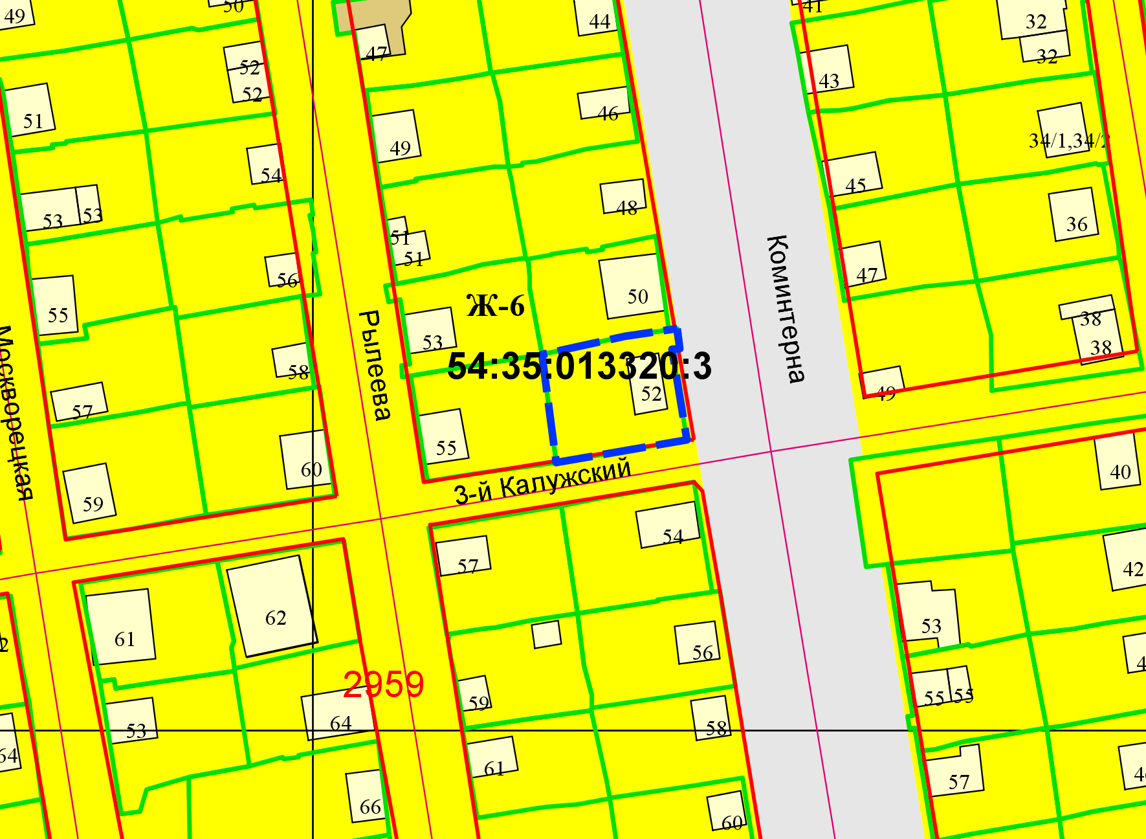

***1,5 м***